Nuevo armario mural AX de tres piezas de Rittal
Un modelo versátil para la industria y las TI
Herborn/Hannover, 22/04/2024
Ya sea para proteger los controles en la producción en masa o para aplicaciones de redes en la oficina, o incluso para una combinación de ambos: el nuevo armario mural AX de tres piezas de Rittal satisface todas las necesidades. Este armario versátil conecta la industria y las TI según sea necesario, además de ofrecer numerosas ventajas para proyectistas, fabricantes de cuadros eléctricos y operadores. Dichas ventajas incluyen una selección rápida, un montaje y ampliación flexibles, un fácil acceso y una documentación del sistema sin papeles.
El armario mural AX de tres piezas, que consta de una pared, una parte central y una puerta de diseño con una gran ventana, se puede abrir como un compartimento para que los fabricantes de cuadros eléctricos tengan un acceso óptimo al interior del armario. Esto permite realizar las instalaciones y modificaciones con los numerosos accesorios del sistema de Rittal o las tareas de mantenimiento de forma sencilla, rápida y cómoda. Al mismo tiempo, la empuñadura con cierre garantiza un alto nivel de protección contra el acceso no autorizado.

Las entradas de cables individuales se realizan en la parte de la pared mediante placas de entrada de cables por arriba o por abajo. Las placas de entrada de cables cerradas incluidas en el suministro se pueden cambiar por placas de entrada de cables con escobillas o placas de entrada de cables con pretaladros métricos. El interior de la pared se puede ampliar con componentes del sistema mediante una placa de montaje. Alternativamente, el listón de montaje perforado con perfil en U y la perforación de sistema VX permiten una ampliación flexible de la parte de la pared con una retícula de 25 mm con el chasis y los carriles. En la parte central del armario se ofrece la máxima flexibilidad para la ampliación con componentes de TI como conmutadores, cables de conexión y mucho más gracias a un nivel de montaje de 19", que puede girarse 180° o ajustarse en profundidad mediante el chasis del sistema VX. Si es necesario, también se pueden montar componentes de climatización en los laterales de la parte central como los ventiladores con filtro de Rittal.

Portadocumentos digital siempre a tu disposición
La documentación del sistema sin papel ePOCKET de Rittal garantiza un acceso actualizado a todos los datos importantes. Como en todos los armarios de distribución de Rittal, se puede acceder a este portadocumentos digital mediante un código QR. En caso necesario, los fabricantes de cuadros eléctricos y los operadores pueden acceder fácilmente a Eplan Cloud, que permite realizar las inspecciones y el intercambio de información de forma rápida y eficiente.

El armario mural AX de tres piezas completamente optimizado de Rittal sustituye al modelo EL anterior.

(2459 caracteres)

 |  | 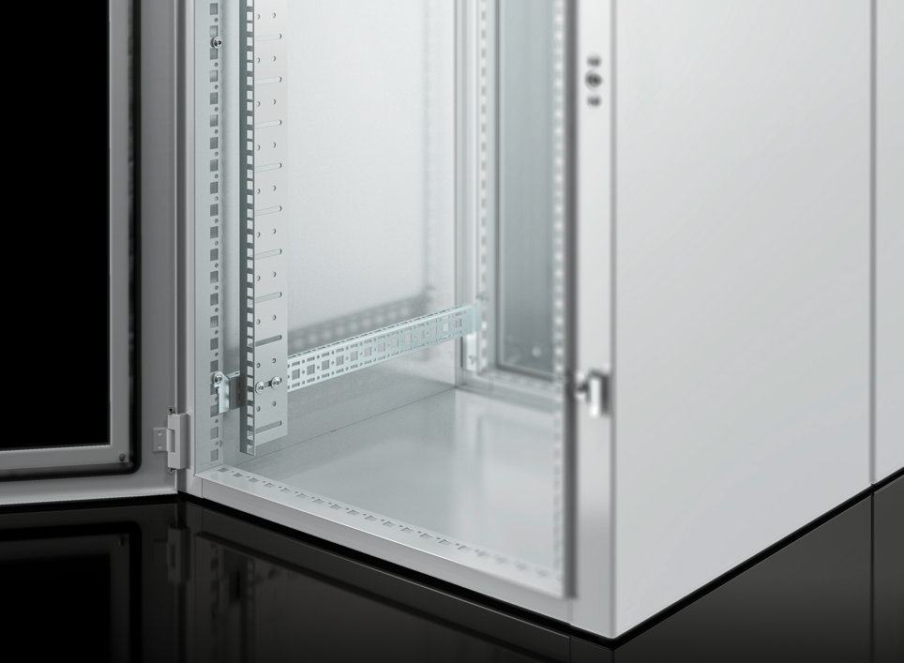
Pie de foto imagen 1: Este concepto de armario de tres piezas, que consta de una pared, una parte central y una puerta con una gran ventana, se puede abrir como un compartimento, de modo que se puede acceder al interior desde todos los lados. |  | Pie de foto imagen 2: El nivel de montaje de 19" se puede utilizar de forma flexible en la parte central, según la profundidad de montaje necesaria.

Se puede reproducir de forma gratuita. Indica a Rittal GmbH & Co. KG como la fuente original.

Rittal

Rittal es uno de los principales proveedores mundiales de sistemas de armarios, automatización e infraestructura en los sectores industriales, de TI, energía y electricidad, refrigeración y servicios. Los productos y soluciones de Rittal se utilizan en más del 90 % de las industrias de todo el mundo: estandarizados, personalizados y de la máxima calidad. Nuestro enfoque: Con una combinación de conocimientos de hardware y software, Rittal, Rittal Software Systems (Eplan, Cideon y German Edge Cloud) y Rittal Automation Systems (RAS, Ehrt, Alfra) optimizan y digitalizan los procesos a lo largo de toda la cadena de valor del cliente, incluida la infraestructura de TI, la fabricación de instalaciones de control y distribución, la ingeniería mecánica, los operadores de fábricas y el sector energético.
Nuestra promesa de suministro: los productos de la serie Rittal se entregan en 24 horas en Alemania y en 48 horas en Europa.
El cliente en el punto de mira
Aumentar la eficiencia y la productividad mediante la automatización y la digitalización es uno de los mayores retos a los que se enfrentan nuestros clientes. Esto requiere un gran conocimiento del sector, la combinación de hardware y software y la colaboración entre distintos sectores. Estamos convencidos de ello: crear y conectar espacios de datos es crucial para el éxito de la transformación industrial. Esa es nuestra especialidad. Eplan y Rittal están impulsando el desarrollo de los gemelos digitales de máquinas y plantas y están haciendo que los datos sean accesibles en funcionamiento. Cideon aumenta la coherencia de los datos en torno al gemelo digital del producto con experiencia en CAD/CAM, PDM/PLM y la configuración de productos. El sistema de producción digital (DPS) ONCITE de German Edge Cloud hace que los datos del proceso de producción sean transparentes y, por tanto, optimizables, incluso la gestión de la energía a través del gemelo digital de producción.
Sostenibilidad
La protección del medio ambiente y del clima, el compromiso social y la gestión ética de las empresas son algo fundamental para Rittal. Nos tomamos en serio nuestra responsabilidad por un futuro sostenible. Nuestro enfoque de la protección de los recursos incluye la optimización de nuestros propios procesos de producción, la reducción de la huella de carbono de nuestros productos y soluciones que ayuden a nuestros clientes a alcanzar sus objetivos climáticos.
Empresa familiar y actor global
Rittal fue fundada en 1961 y es la empresa más grande del Friedhelm Loh Group, administrado por sus propietarios. Este grupo empresarial disfruta de un gran éxito internacional con más de 12 plantas de producción y más de 95 filiales en todo el mundo. Este empresa familiar cuenta con más de 12 000 empleados y obtuvo un volumen de negocios de 3000 millones de euros en 2022. En 2023, el Friedhelm Loh Group fue reconocido como «Best Place to Learn» (mejor lugar para aprender) y «Arbeitgeber der Zukunft» (empleador del futuro). En 2024, Rittal ha recibido por tercera vez consecutiva el sello Top 100 como una de las empresas medianas más innovadoras de Alemania.

Puedes encontrar más información en www.rittal.de y www.friedhelm-loh-group.de.

Comunicaciones corporativas
Dr. Carola Hilbrand Rittal GmbH & Co. KG
Comunicaciones corporativas y de marca Auf dem Stützelberg
Tel.: 02772/505-2527 35745 Herborn
hilbrand.c@rittal.de www.rittal.de


Síguenos en:

